Anexa nr. 2
Anexa nr. 1 la Normele metodologice de aplicare a prevederilor LEGII 416/2001


AGENŢIA NAŢIONALĂ
PENTRU
PLĂȚI ȘI INSPECȚIE SOCIALĂ
UNITATEA
ADMINISTRATIV
TERITORIALĂ ROZNOV
Stimaţi cetăţeni, Statul român, în conformitate cu prevederile constituţionale, doreşte să vă ajute să depăşiţi momentele speciale prin care treceţi, dvs. şi familia dvs. Pentru aceasta vă adresăm rugămintea să citiţi cu foarte multă atenţie formularul şi să completaţi cu sinceritate toate datele solicitate, conform indicaţiilor de mai jos.
Cu speranţa că situaţia dvs. personală se va schimba în bine cât mai curând, vă mulţumim pentru înţelegere!
Cap.1. Acest capitol al cererii se completează de către solicitant. Dacă solicitantul este persoana îndreptăţită sau reprezentantul familiei, datele se vor repeta şi la Cap. 2.
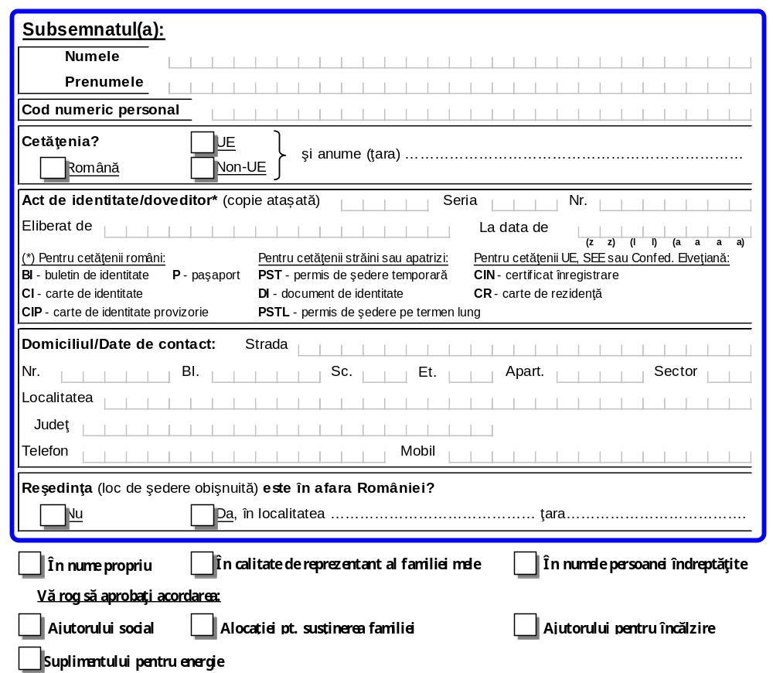Pentru
Cap.2. Date despre persoana îndreptăţită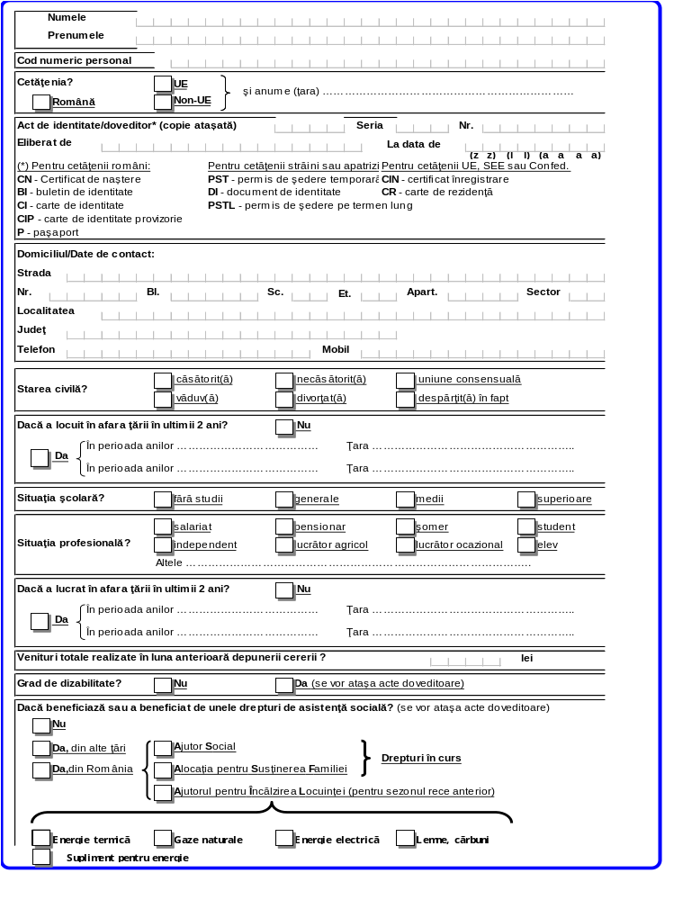

Cap.3.Date despre familia persoanei îndreptăţite formată din ....... persoane majore (inclusiv persoana îndreptăţită) şi ........ copii:
a)Date despre partenerul/partenera persoanei îndreptăţite:
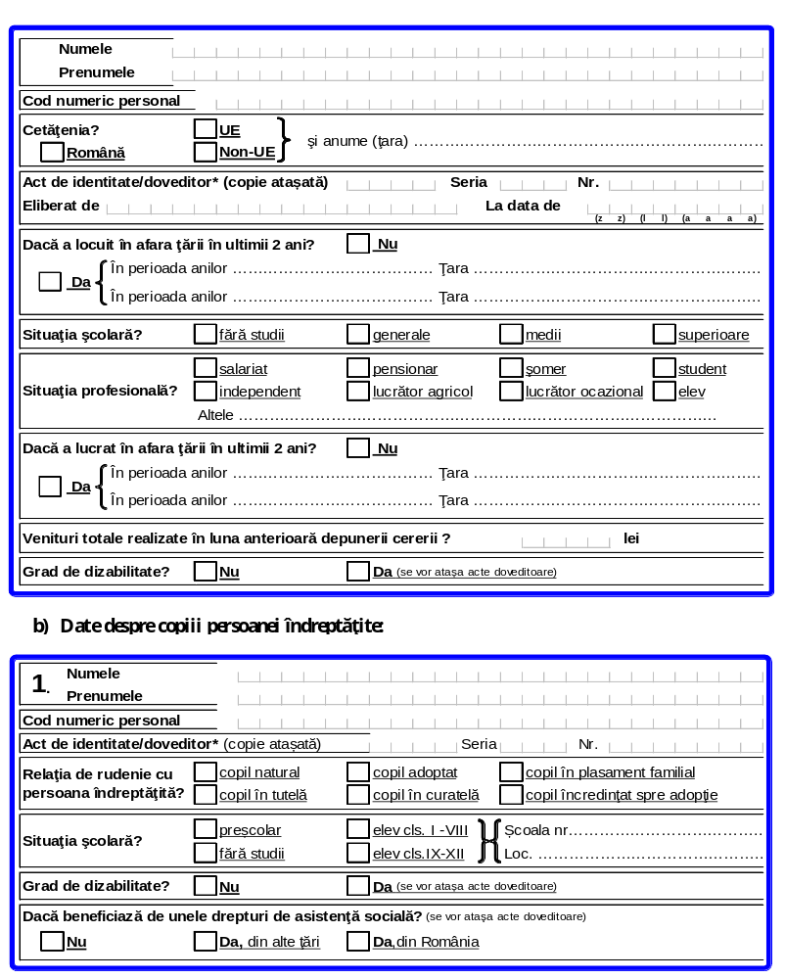
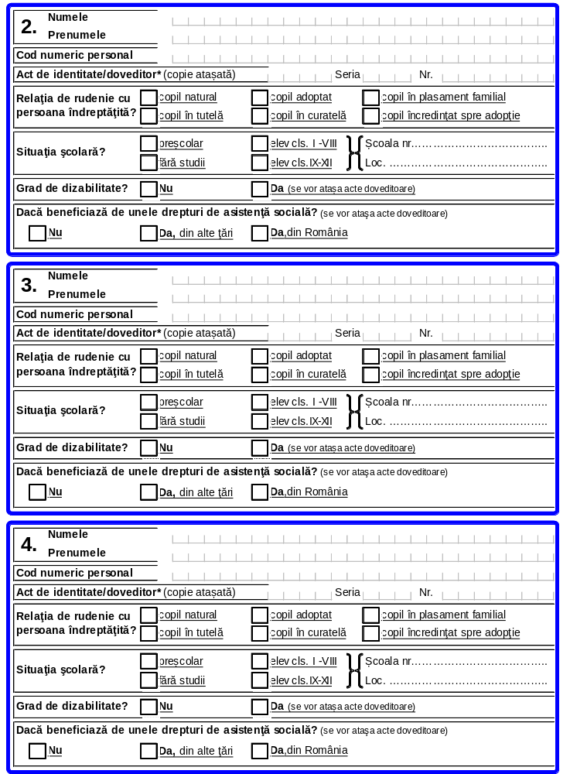
c) Date despre celelalte persoane majore din familia persoanei îndreptăţite:
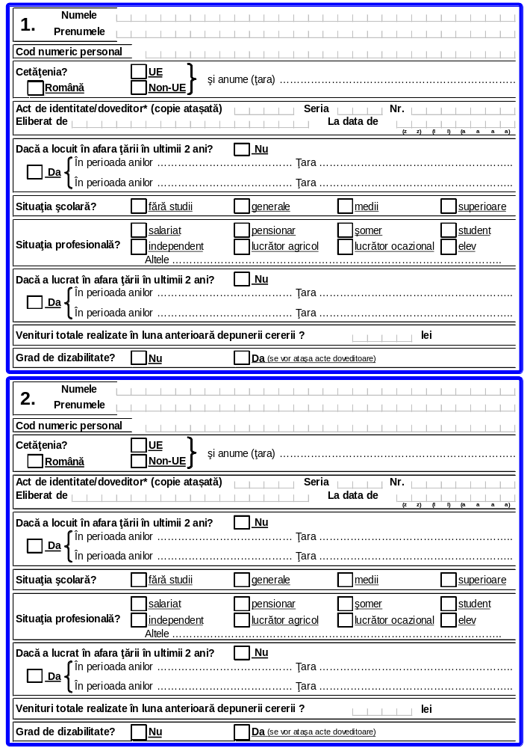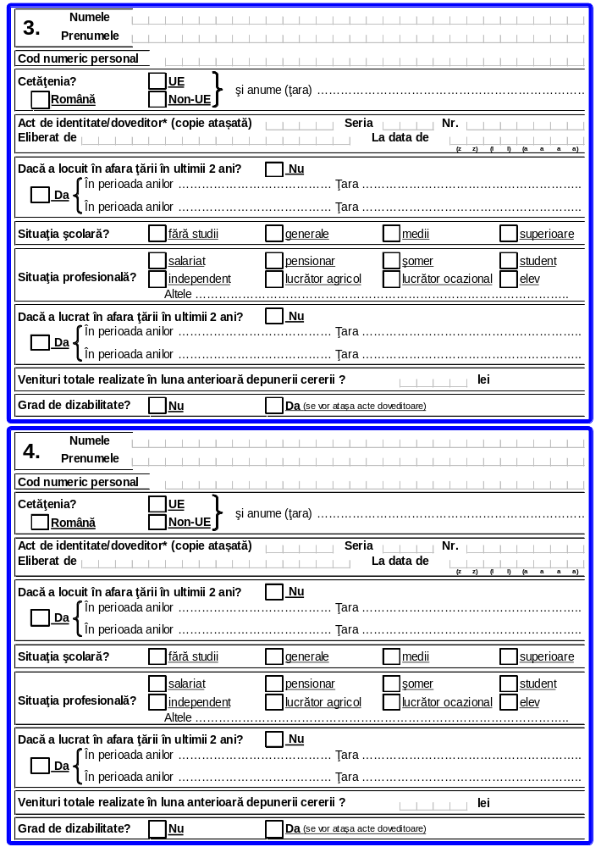Cap. 4.În continuare se vor completa date privind locuinţa familiei/persoanei singure îndreptăţită:
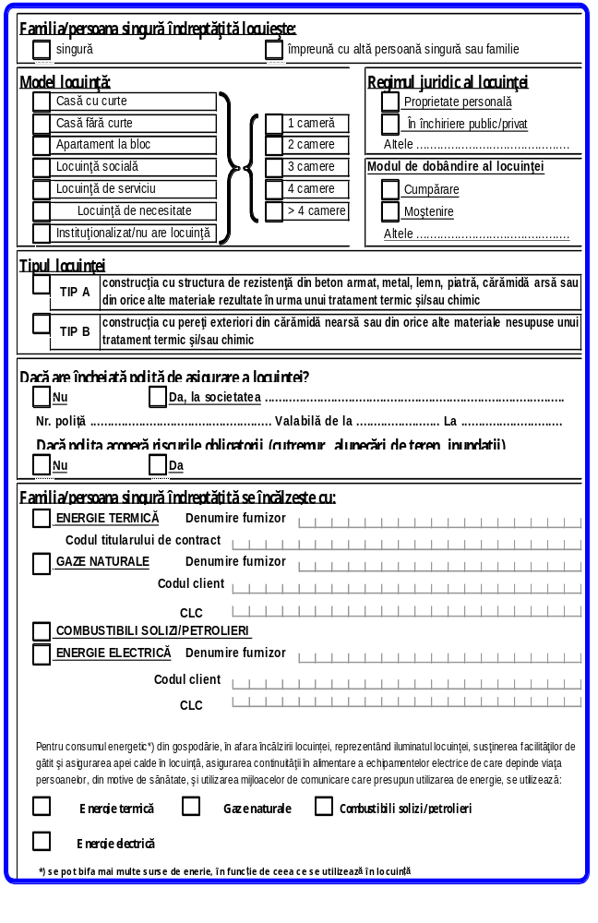

Cap. 5.În acest Capitol se vor completa datele privind toate veniturile şi bunurilefamiliei/persoanei singure îndreptăţite în luna.............................

Nota:
La stabilirea venitului net lunar al familiei sau, după caz, al persoanei singure se iau în considerare toate veniturile pe care membrii acesteia le-au realizat în luna anterioară depunerii cererii, inclusiv cele care provin din drepturi de asigurări sociale de stat, asigurări de şomaj, indemnizaţii, alocaţii şi ajutoare cu caracter permanent, indiferent de bugetul din care se suportă, obligaţii legale de întreţinere şi alte creanţe legale, cu excepţia:
- alocaţiei pentru susţinerea familiei, prevăzută de Legea nr. 277/2010 privind alocaţia pentru susţinerea familiei, republicată, cu modificările şi completările ulterioare;
- alocaţiei de stat pentru copii, prevăzută de Legea nr. 61/1993 privind alocaţia de stat pentru copii, republicată, cu modificările şi completările ulterioare;
- bugetului personal complementar lunar şi a prestaţiilor sociale prevăzute la art. 58 alin. (4) lit. b) şi, respectiv, alin. (5) din Legea nr. 448/2006 privind protecţia şi promovarea drepturilor persoanelor cu handicap, republicată, cu modificările şi completările ulterioare;
- burselor şcolare, a drepturilor acordate în baza art. 51 alin. (2) şi art. 85 alin. (2) din Legea educaţiei naţionale nr. 1/2011, cu modificările şi completările ulterioare;
- stimulentului educaţional oferit, potrivit prevederilor Legii nr. 248/2015 privind stimularea participării în învăţământul preşcolar a copiilor provenind din familii defavorizate, cu modificările ulterioare, sub formă de tichet social pentru stimularea participării în învăţământul preşcolar a copiilor proveniţi din familii defavorizate;
- sprijinului financiar prevăzut de Hotărârea Guvernului nr. 1.488/2004 privind aprobarea criteriilor şi a cuantumului sprijinului financiar ce se acordă elevilor în cadrul Programului naţional de protecţie socială "Bani de liceu", cu modificările şi completările ulterioare;
- veniturilor obţinute din activităţile cu caracter ocazional desfăşurate de zilieri în condiţiile Legii nr. 52/2011 privind exercitarea unor activităţi cu caracter ocazional desfăşurate de zilieri, republicată, cu modificările şi completările ulterioare;
- sumelor ocazionale acordate de la bugetul de stat sau bugetele locale cu caracter de despăgubiri sau sprijin financiar pentru situaţii excepţionale.

În cazul în care familia sau persoana singură are în proprietate, închiriere, comodat ori altă formă de deţinere cel puţin unul dintre bunurile cuprinse în lista bunurilor ce conduc la excluderea acordării ajutorului social, aceasta nu beneficiază de ajutor social/alocație pentru susținerea familiei/ajutor pentru încălzire/supliment pentru energie.

În cazul familiei sau al persoanei singure care locuieşte şi gospodăreşte împreună cu alte familii ori persoane singure şi contribuie împreună la achiziţionarea sau realizarea unor bunuri şi a unor venituri din valorificarea acestora ori la consumul acestora, la stabilirea drepturilor menționate se iau în considerare atât veniturile nete lunare proprii, cât şi partea ce îi revine de drept din veniturile lunare nete, realizate în comun de persoanele din gospodărie.

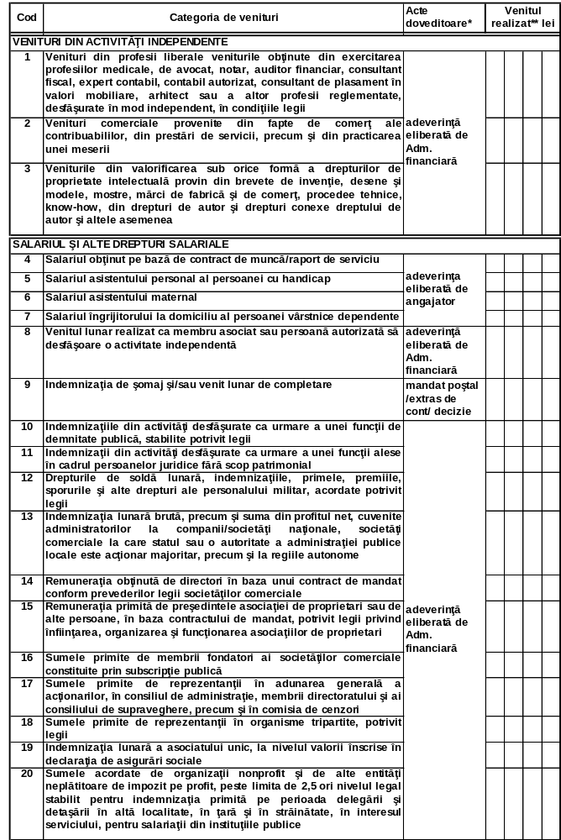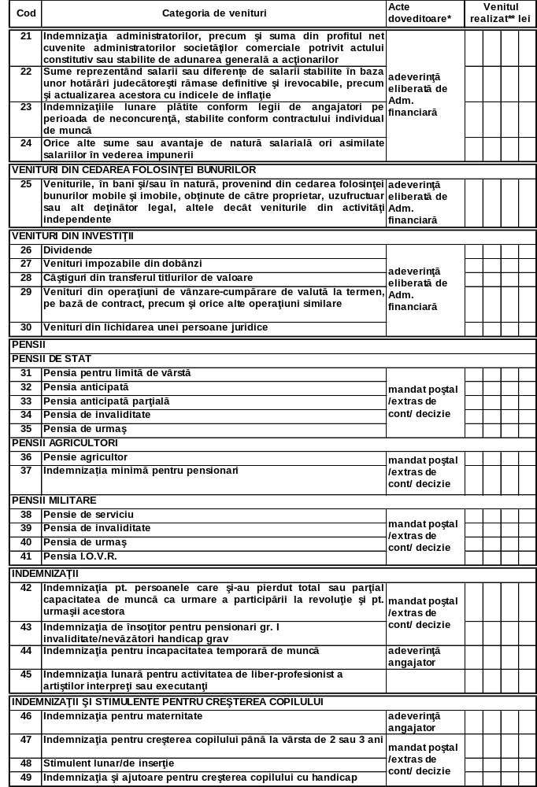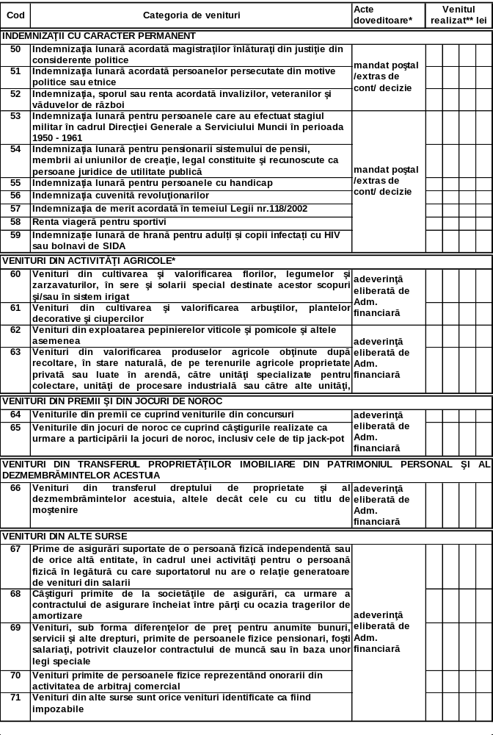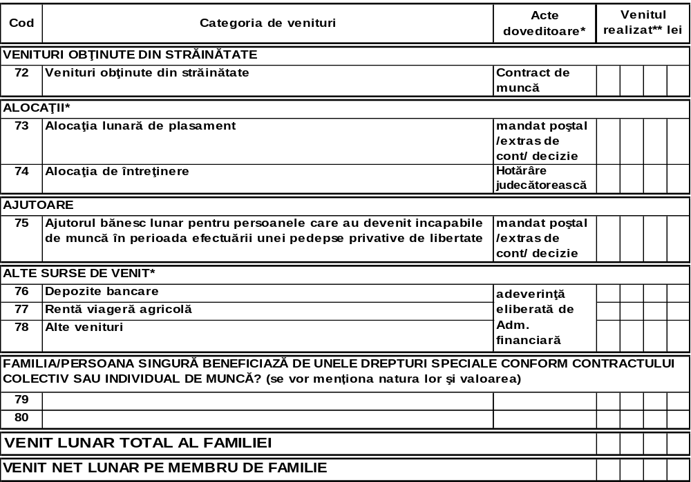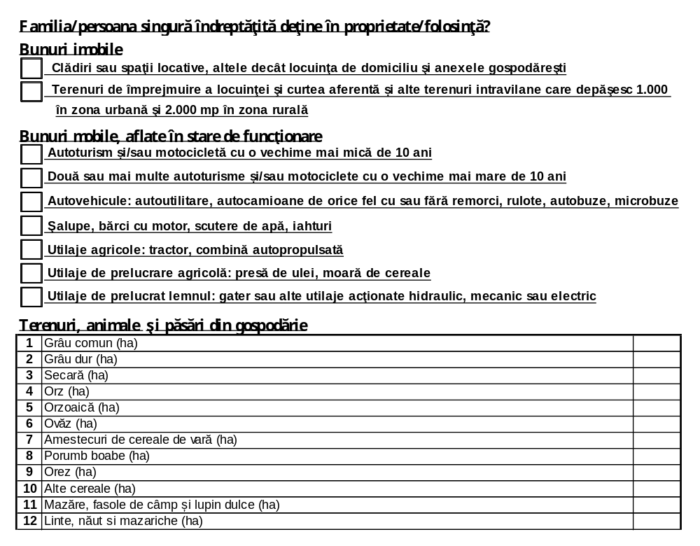
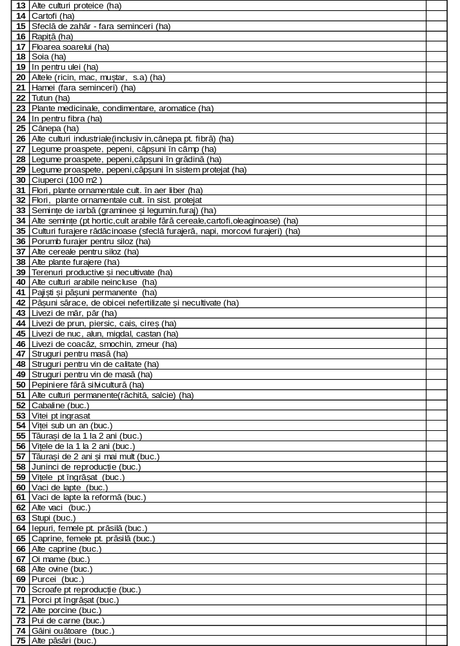

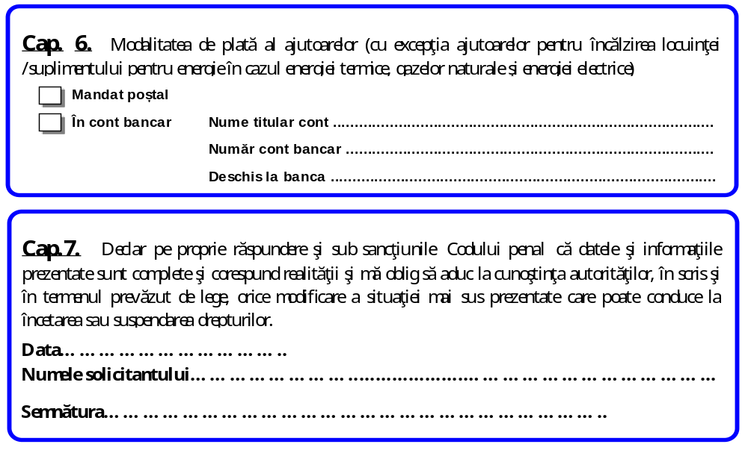
Se ataşează următoarele documente:
      - ……………………………………………………………………………………………………………….
      - ……………………………………………………………………………………………………………….
      - ……………………………………………………………………………………………………………….
      - ……………………………………………………………………………………………………………….
      - ……………………………………………………………………………………………………………….
      - ……………………………………………………………………………………………………………….
      - ……………………………………………………………………………………………………………….
      - ……………………………………………………………………………………………………………….
      - ……………………………………………………………………………………………………………….
      - ………………………………………………………………………………………………………………
      - ………………………………………………………………………………………………………………
      - ………………………………………………………………………………………………………………
      - ………………………………………………………………………………………………………………
      - ………………………………………………………………………………………………………………
      - ………………………………………………………………………………………………………………
      - ………………………………………………………………………………………………………………
      - ………………………………………………………………………………………………………………
      - ………………………………………………………………………………………………………………
      - ………………………………………………………………………………………………………………
      - ………………………………………………………………………………………………………………
      - ………………………………………………………………………………………………………………
      - ………………………………………………………………………………………………………………
      - ………………………………………………………………………………………………………………
      - …………………………………………………………………………………………………...................

